
TP 2 PARTIE 2 : DOCKER ENGINE, JENKINS, CI/CD
Travaux pratiques/ Ingénierie des Infrastructures Bigdata et Cloud

2026/2027
UH2C/ENSET
BDCC – Ingénierie Informatique, Big Data et Cloud Computing

Rédiger le Jenkinsfile
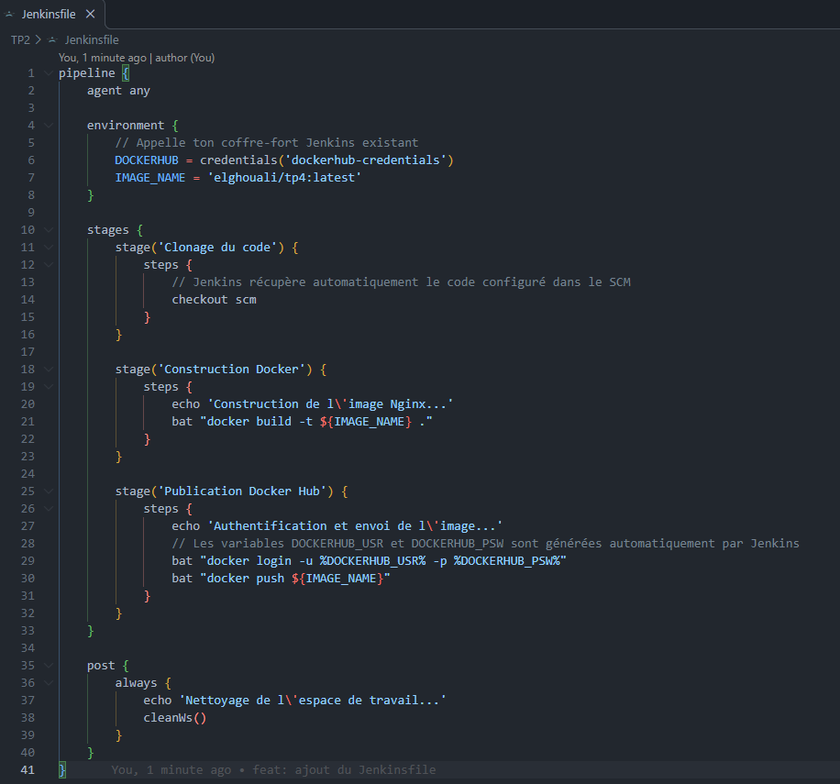

Pousser le code sur GitHub
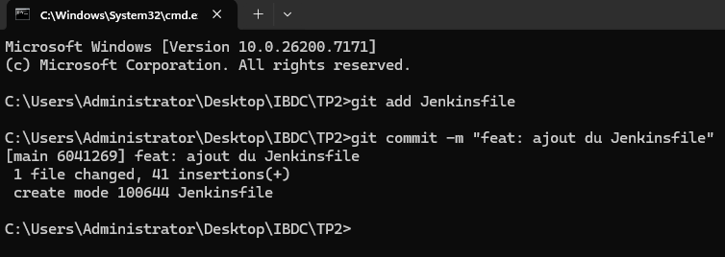
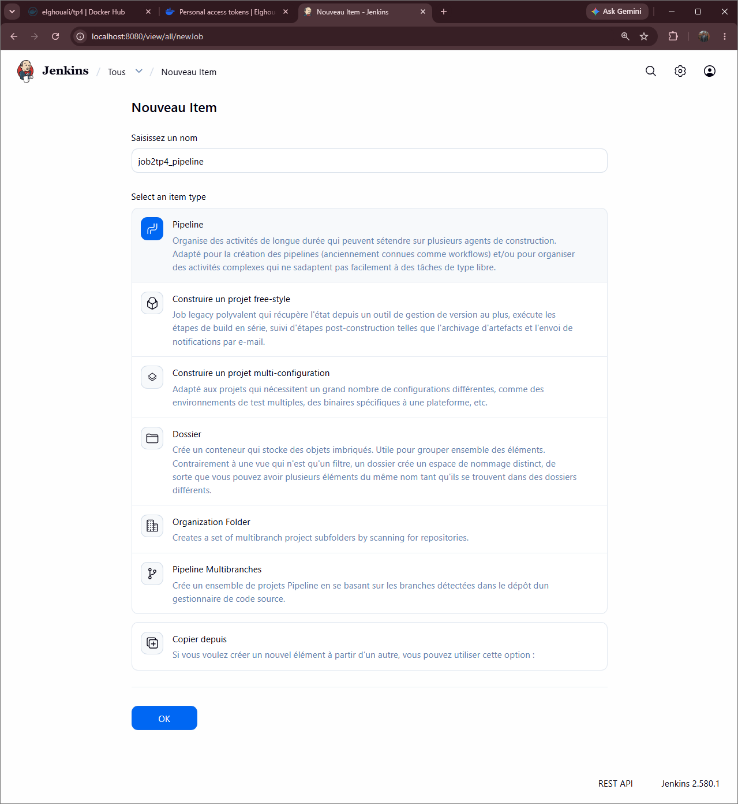
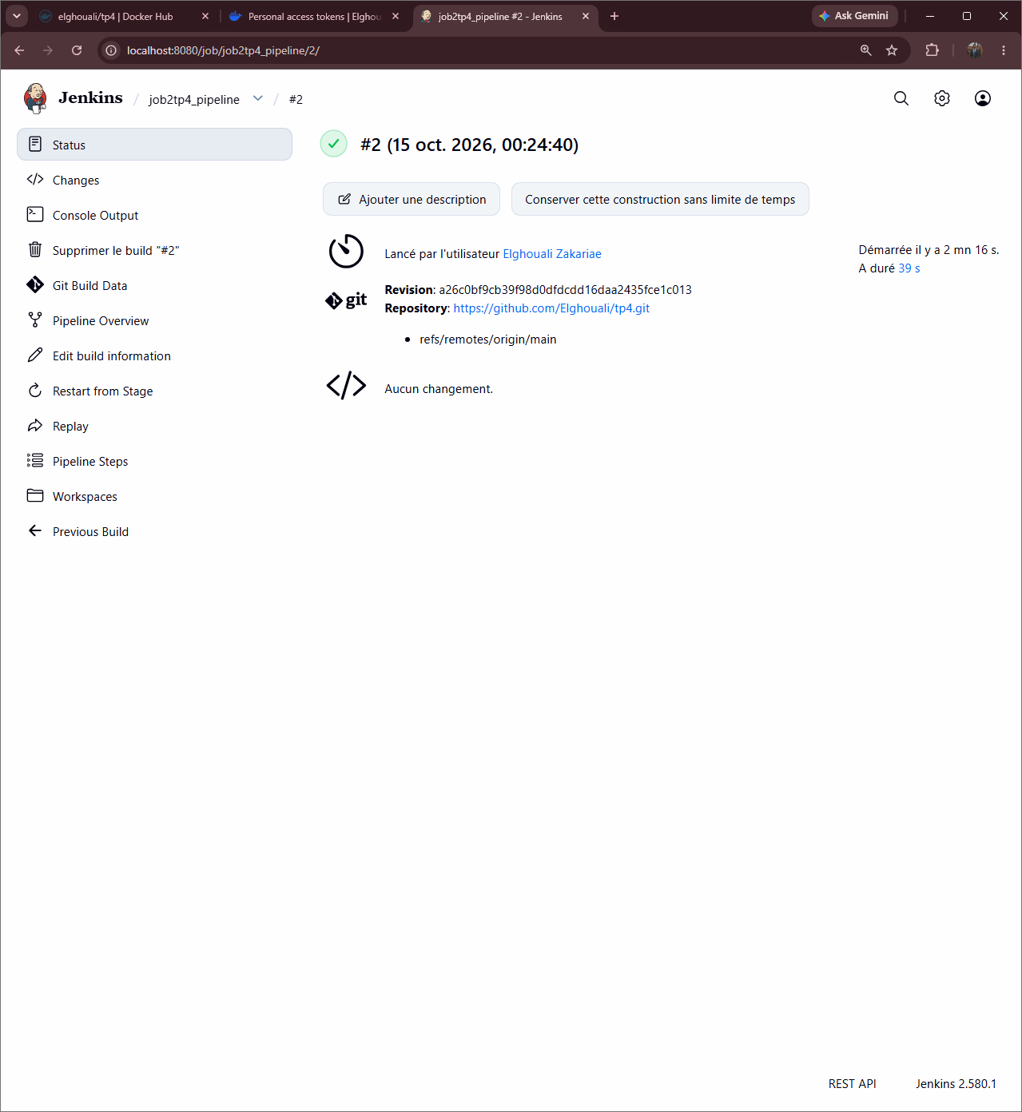

La vue d'ensemble du Pipeline (Stage View)
